Obvestilo za javnost, 14. 5. 2024: Punctum, Neobičajne umetniške avtobiografije, Mednarodni grafični likovni center, Švicarija, 22. 5.–25. 8. 2024.

**Punctum**

**Neobičajne umetniške avtobiografije**

**22. 5.–25. 8. 2024**

Odprtje: sreda, 22. maja 2024, ob 18. uri v MGLC Švicariji.

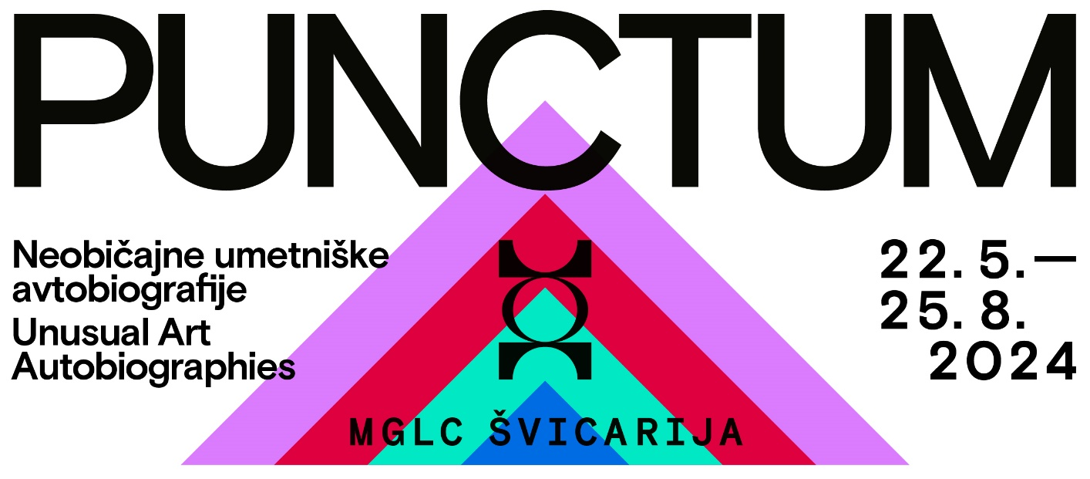

**Umetniki: Saša Bezjak, Dušan Gerlica, Dean Ivandić, Muzej premoderne umetnosti, The Witch Twins**

Idejna zasnova razstave izhaja iz vloge Švicarije, ki je bila skozi zgodovino skrivno, neodvisno in samoorganizirano žarišče ustvarjalnosti na robu mestnega parka. Točke ali prelomnice v času so spreminjale življenja stanovalcev in ustvarjalne poti umetnikov, ki so vseskozi ostajali povezani v skupnost. Tudi umetniki na razstavi delujejo na robu družbenega in ustvarjalnega dogajanja, kjer utirajo pot prvinski izpovednosti. Z razstavo *Punctum* (Točka) smo jih povabili v začasno skupnost, ki jo povezuje impulzivno ustvarjanje.

Za avtorje je umetnost prostor za soočanje z življenjskimi in profesionalnimi preizkušnjami. S svojo svobodno in akademsko neobremenjenostjo odločno zavzemajo status ustvarjalnih disidentov. **Muzej premoderne umetnosti** bi letos praznoval dvajsetletnico delovanja. Z deli iz muzejske zapuščine se spominjamo premodernistov kot umetniškega gibanja, ki je zavračalo pripadnost katerikoli umetniški smeri ali slogu. **Dean Ivandić** je nekdanji konceptualni umetnik in knjigarnar. Ko je zaprl knjigarno Behemot v Ljubljani, je začel iz knjižnih polic ritualno ustvarjati portrete kot vizualne spomine na obiskovalce knjigarne. **Dušan Gerlica** kipari instinktivno. S postavitvijo lesenih skulptur iz sekvoje poziva, da se prepustimo materialnosti in praspominu oblikovanega lesa. **Saša Bezjak** s prostorsko instalacijo, slikami in kipi raziskuje svojo intimo in krhkost družinskih razmerij. Njen estetski izraz odlikuje osebna izpovednost, predanost umetnosti pa ji pomaga premagovati življenjske stiske. Podobno se z zunanjim svetom soočata **The Witch Twins** (Alen in Robi Predanič), ki sta svoje intimno zatočišče poustvarila kot pravljični in nadrealni svet, kjer izginjajo meje med sanjami in resničnostjo.

Neobičajne, prekinjene ali na razstavi znova vzpostavljene zgodovine umetnikov prikazujejo odločne življenjske izbire. S svojimi deli stalno prehajajo med avtobiografskimi elementi in ustvarjalno avtofikcijo, pri tem zavzemajo nepričakovane pozicije in odkrivajo lasten fokus umetniškega izraza.

Kustos: Dušan Dovč

Oblikovanje: Anja Delbello in Aljaž Vesel / AA.

-----------------------------------------------------------------------------------------------------------------------

INFORMACIJE

Razstava Punctumje na ogledod 22. maja do 25. avgusta 2024, od torka do nedelje med 10. in 18. uro. Na Poletno muzejsko noč, v soboto, 15. junija, bo razstava na ogled med 10. in 24. uro.

Kontakt za medije: Sanja Kejžar Kladnik, sanja.kejzar@mglc-lj.si, 041 373 916